Отправитель передает груз упакованным надлежащим образом, включая товарную и транспортную упаковку, на грузы нанесены манипуляционные знаки.

Грузы, подлежащие обязательной транспортной упаковке:
Грузы, которые могут повредиться при перевозке, повредить или испачкать соседние грузы, либо транспортное средство перевозчика, принимаются к перевозке только упакованными в упаковке, обеспечивающую сохранность груза, окружающих грузов и транспортного средства перевозчика при стандартных условиях перевозки выбранным видом транспорта.

Упаковать груз можно самостоятельно или заказав упаковку на нашем складе.
При заказе услуг по упаковке груза вид упаковки определяется при приеме груза и зависит от характера и подготовленности груза к перевозке.

Требования к самостоятельно упакованным грузам.
Проверьте, что:
1. Груз или упаковка не повреждены. На упаковке нет дыр/отверстий, замятий, деформации, трещин, сколов и других видов повреждений.
2. Упаковка защищает груз отправителя и соседние грузы от повреждений при перевозке.
3. Упаковка обеспечивает сохранность самого груза и окружающих его грузов при штабелировании перевозимого груза в стандартных условиях перевозки, соответствующих выбранному виду транспорта.
4. Упаковка содержит или позволяет по заказу нанести на груз маркировку.
5. Тара опечатана: короба заклеены скотчем, ящики сколочены, а крышки закрыты. Нет доступа к вложениям.
6. Нет следов вскрытия или повторного запечатывания.
7. Пломбы (если есть) не повреждены.
7. Если груз упакован в несколько коробок на палете, конструкция надёжно обмотана стрейч-пленкой, стрепинг-лентой или термоусадочной пленкой. Есть фиксация внешней упаковки фирменным скотчем отправителя.

Для некоторых категорий грузов существуют особые требования к внутритарной и грузовой транспортной упаковке. Пожалуйста, ознакомьтесь с ними в ниже.

Компания может отказать в перевозке грузов по причине наличия упаковки, не обеспечивающей сохранность товаров/грузов, а также в случаях возможного ущерба для других грузов или транспортного средства.

Специальные требования к упаковке некоторых грузов:

- Грузы, содержащие хрупкие элементы: стекло, лампы, зеркало, гнущиеся металлы, керамику и другие хрупкие грузы.

Например, такие как:
• Медицинское и лабораторное оборудование: лампы, колбы, пробирки
• Осветительное оборудование
• лампы, светильники;
• стеклянная или керамическая посуда;
• сантехника;
• кафельная плитка;
• другие виды стеклянной или керамической продукции;
• Искусственный камень, мраморные изделия, камины и декоративные элементы из камня
• Керамика
• иные хрупкие грузы

Товарная и внутритарная упаковка
Упаковка, соответствующая размерам груза и обеспечивающая надежное крепление, которое препятствует смещению грузов, а также амортизирующие элементы и прокладки между каждой единицей продукции.

Маркировка манипуляционные знаки Хрупкое осторожно (рюмки), манипуляционные знаки Вверх (стрелки), скотч “осторожно стекло/хрупкое”.

Основная транспортная упаковка
• Деревянная обрешетка, паллетный борт или фанерный короб
Дополнительно:
• Демпфирующие элементы (Воздушно- пузырьковая пленка и картонная прокладка или иные) внутри деревянного короба.

- Сыпучие грузы в пакетах или мешках.

Например, такие как:
• Корм для животных
• Сухие строительные смеси
• иные сыпучие грузы в таре

Товарная и внутри тарная упаковка
Груз упакован в многослойные мешки с обязательной обкладкой периметра многослойным картоном и обмотан стрейч- пленкой.
.
Основная транспортная упаковка
Поддон, деревянная обрешетка, паллетный борт или фанерный короб

- Оборудование различное, приборы, запчасти:

Например, такие как:
• планшеты, экраны телевизоры
• бытовая техника
• музыкальное оборудование
• электрооборудование;
• торговое оборудование;
• вентиляционное оборудование
• Медицинское и лабораторное оборудование

Товарная и внутри тарная упаковка
Упаковка, соответствующая размерам груза и обеспечивающая надежное крепление, которое препятствует смещению грузов поддерживающий форму, а также амортизирующие элементы внутритарные.

Маркировка: манипуляционные знаки Хрупкое осторожно (рюмки), манипуляционные знаки Вверх (стрелки), манипуляционные знаки АКБ(если есть в наличии и встроен в оборудование

Основная транспортная упаковка
5-ти слойный картонный короб, деревянная обрешетка, паллетный борт или фанерный короб. Слой демпфирующий между товарной и транспортной упаковкой.

- Мебель, полые грузы.
Например, такие как:
• оптика (фары, фонари, стекла на фары и т. д.)
• Мебель: − корпусная мебель в собранном или разобранном состоянии;
• мягкая мебель;
• деревянная или пластиковая (пластмассовая) мебель;
• бильярдные столы или их элементы;
• мебель, имеющая стеклянные элементы;
• Радиаторы отопления
• водонагревательные баки и котлы
• пластиковые баки для воды

Маркировка: манипуляционные знаки “Осторожное, хрупкое”, скотч осторожно стекло.

Товарная и внутри тарная упаковка
Упаковка, соответствующая размерам груза и обеспечивающая надежное крепление, которое препятствует смещению грузов поддерживающий форму, а также амортизирующие элементы.
Упаковка должна быть закрытой, доступа к грузу быть не должно
Выступающие элементы и края груза должны быть упакованы. Упаковка защищает груз отправителя и соседние грузы от повреждений при перевозке. Нет следов вскрытия или повторного запечатывания.
Упаковка соответствующая размерам груза, а также уплотнитель, поддерживающий форму бака и препятствующий появлению вмятин, в том числе при штабелировании груза в транспортном средстве.

Основная транспортная упаковка
Деревянная обрешетка, паллетный борт или фанерный короб

- Косметика, жидкости
• косметика
Маркировка: манипуляционные знаки “Хрупкое осторожно” (Рюмки), манипуляционные знаки “Вверх” (стрелки), скотч осторожно стекло.

Товарная и внутритарная упаковка
Упаковка, соответствующая размерам груза, а также уплотнитель, поддерживающий содержимое. Пластиковая (стеклянная тара), не превышающая объема 1 л.

Основная транспортная упаковка
• Деревянная обрешетка, палетный борт или фанерный короб
Дополнительно:
• Воздушно- пузырьковая пленка или картонная прокладка
Любые жидкости принимаются к перевозке только после предварительного подтверждения Экспедитором возможности перевозки данного груза, с учетом характеристик товара, его упаковки, документации на товар, требований перевозчика.

Заказчик обязан заранее сообщить Экспедитору о наличии у него грузов/товаров, имеющих ограничения для транспортировки (“опасные”, “режимные”, жидкости, и другие).

Указанные здесь требования к упаковке не являются исчерпывающими, более подробную информацию Вы можете получить у наших специалистов.

Маркировка грузов, манипуляционные знаки (пример):

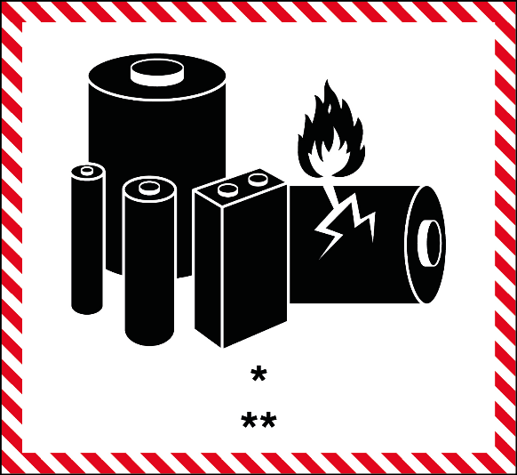
Хрупкое Осторожно Аккумуляторные батареи в составе груза

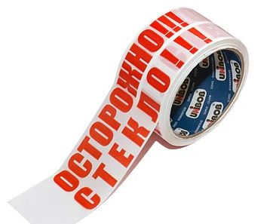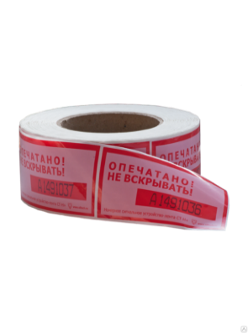
Верх скотч пломбы

